**BREVET de TECHNICIEN SUPÉRIEUR**

**ASSISTANCE TECHNIQUE D’INGÉNIEUR**

**Épreuve E4 - Sous-épreuve E4.1**

**Étude des spécifications générales d’un système**

**pluritechnologique**

SESSION 2023

Coefficient 3 – Durée 3 heures

**Matériel autorisé** :

L’usage de la calculatrice avec mode examen actif est autorisé.

L’usage de la calculatrice sans mémoire, « type collège » est autorisé.

**Aucun document autorisé**

* **Sujet :**
  + **présentation du support (10 minutes)** … pages 2 à 3
  + **partie 1 (50 minutes)** … pages 4 à 5
  + **partie 2 (25 minutes)** … pages 5 à 6
  + **partie 3 (15 minutes)** … pages 6 à 7
  + **partie 4 (50 minutes)** … pages 7 à 8
  + **partie 5 (30 minutes)** … pages 8 à 9
* **Documents techniques** … pages 10 à 20
* **Documents réponses** … page 21 à 27
* **Le sujet comporte 5 parties indépendantes, elles peuvent être traitées dans un ordre indifférent, les durées sont données à titre indicatif.**
* **Les documents réponses DR1 à DR 8 (pages 21 à 27) seront à rendre avec la copie.**

**MISE EN CARTONS ET PALETTISATION DES SACS DE PÉPITES DE CHOCOLAT**

**Présentation du support :**

L’entreprise considérée est une usine de fabrication du chocolat de la société BARRY CALLEBAUT située en Ile de France.

Elle dispose d’un effectif de 120 employés et produit 100 000 tonnes de chocolat par an. 70 % du chocolat produit est liquide et 30 % est solide : pépites, bâtons boulangers, pastilles, …

**Le produit : le chocolat**

Le chocolat est constitué de masse de cacao, de beurre, de poudre de cacao, de sucre et d’ingrédients laitiers (pour le chocolat au lait ou le blanc). Afin de finaliser le produit, du beurre de cacao, des émulsifiants et des arômes y sont rajoutés.

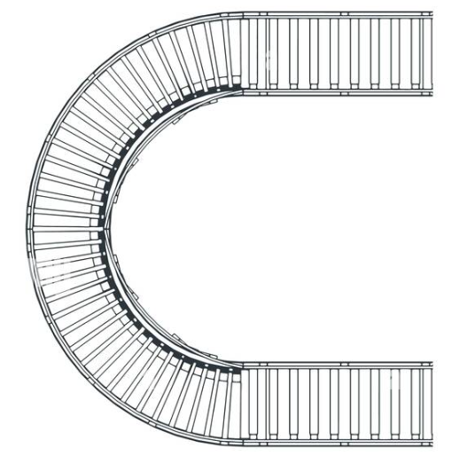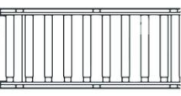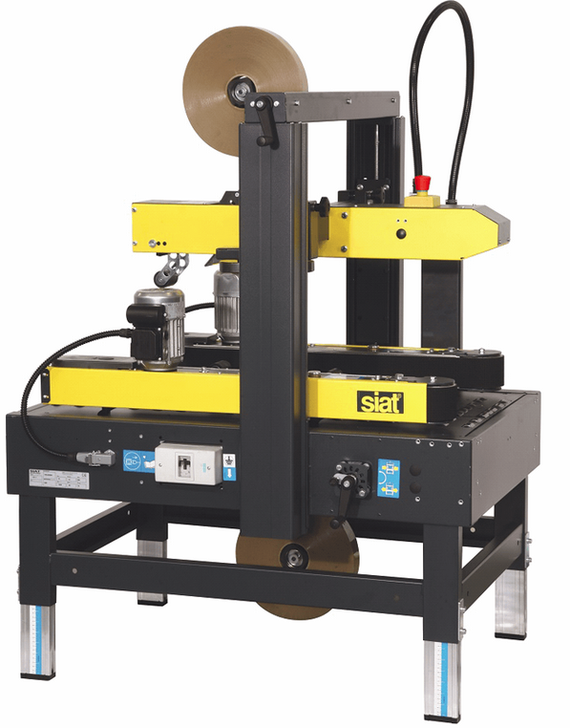

Fermeture des cartons

Fabrication des sacs;

pesage 5 kg, 10 kg, 15 kg 20 kg;

fermeture des sacs par soudage,

rangement dans carton.

Mise en forme des cartons

Zone 1 : ligne BTH: mise en carton

des sacs de pépites de chocolat

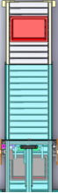

Zone 2 : palettisation des cartons

Module d’éjection

Capteur

carton contaminé

Palette n°1

Palette n°2

porte

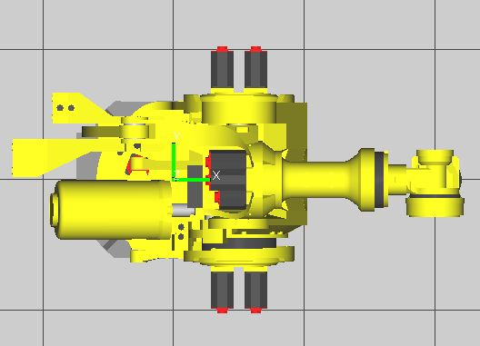

Cartons fermés et

prêts pour palettisation

**Synoptique des lignes de fabrication**

Mélange des ingrédients

Pré-broyage

Broyage

Conchage à sec

Conchage liquide

Tempérage

Moulage pépites

Refroidissement

Emballage et palettisation

Chocolat liquide

Chocolat solide

Ingrédients  
supplémentaires

Ingrédients

**Autres Lignes**

**Ligne BTH**

**ZONE DE L’ÉTUDE**

Chocolat solide

Emballage et palettisation

Emballage et palettisation

Refroidissement

Refroidissement

Moulage pastilles

Moulage bâtons



**ZONE 2**

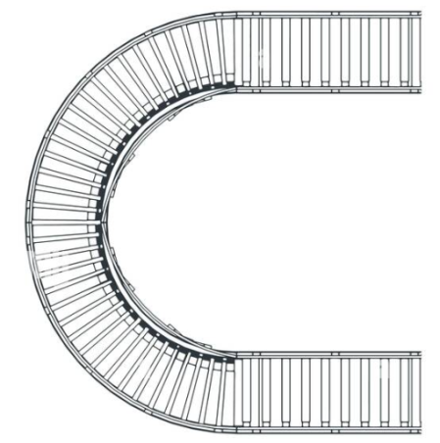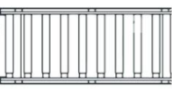

Fermeture des cartons

Fabrication des sacs;

pesage 5 kg, 10 kg, 15 kg 20 kg;

fermeture des sacs par soudage;

rangement dans carton.

Mise en forme des cartons



Palettisation des cartons

Module d’éjection

Capteur

carton contaminé

Palette n°1

Palette n°2

porte



Cartons fermés et

prêts pour palettisation

**Zone 1** : pendant qu’un sac est fabriqué, rempli, pesé et fermé (2) un carton est formé (1) et acheminé au poste (2). Le sac tombe dans le carton. Le sac est transféré au poste (3) pour fermeture. Le carton est transféré au poste (5) en passant devant le capteur « carton contaminé » (4) pour être éventuellement éjecté. Au poste (5) le carton est en attente pour être palettisé.

**Zone 2** : le robot prend le carton présent au poste (5) pour le déposer sur la palette. Lorsque les 2 palettes sont complètes, un cariste retire les 2 palettes et en installe 2 autres.

**ZONE 1**

**PROBLÉMATIQUE GÉNÉRALE**

La ligne de conditionnement BTH a une capacité nominale de palettisation de **1 million de cartons en 28 semaines**. Le service de maintenance constate une diminution du taux de disponibilité (DO) de la ligne, ce qui entraîne un allongement de la durée de conditionnement des cartons. Cette baisse est due principalement à une augmentation des arrêts fonctionnels.

Le service maintenance désire amener l’utilisation de la ligne BTH à **29 semaines** afin d’organiser les maintenances préventives sur les 23 semaines restantes de l’année.

**Partie 1 – Quels sont les axes d’amélioration de la ligne BTH ?**

À partir de l’historique du service ordonnancement, calcul du temps pour obtenir 1 million de cartons palettisés conformes.

Données :

* temps d’ouverture de la ligne BTH (temps effectif de production) : 22 h par jour, 5 jours par semaine ;
* une palette = 60 cartons ;
* durée pour réaliser un carton (formé, rempli, fermé, palettisé) = 6 secondes par carton ;
* nombre de palettes défectueuses après palettisation (palettes éventrées, tombées …) : 150 palettes ;
* durée pour évacuer les 2 palettes pleines et installer 2 palettes vides : 10 min ;
* écart de cadence = 0.

|  |  |
| --- | --- |
| Question 1.1 | **Calculer**  le nombre de palettes (bonnes et défectueuses) à réaliser pour obtenir 1 million de cartons conformes. |

|  |  |
| --- | --- |
| Question 1.2 | **Calculer** le temps, en minutes, pour réaliser la totalité des palettes (bonnes et défectueuses). |

|  |  |
| --- | --- |
| Question 1.3 | **Calculer** le temps, en minutes, pour évacuer la totalité des palettes réalisées. |

|  |  |
| --- | --- |
| Question 1.4  Voir DT 1 | **Calculer** le temps de fonctionnement (tF), en minutes, pour obtenir 1 million de cartons conformes. |

|  |  |
| --- | --- |
| Question 1.5  Voir DT 1 | **Calculer** le temps de fonctionnement (tF), en semaines, pour obtenir 1 million de cartons conformes.  **Conclure** par rapport à la capacité nominale de la ligne. |

Àpartir de l’historique des services maintenance, détermination de la durée des arrêts fonctionnels de la ligne BTH.

|  |  |
| --- | --- |
| Question 1.6  Voir DR 1 | **Compléter** sur le DR1 le tableau des historiques des interventions pour les défauts A, B et C. |

|  |  |
| --- | --- |
| Question 1.7  Voir DT 1  Voir DR 1 | **Calculer** la durée totale, en semaines, des arrêts fonctionnels. |

Pour la question suivante le temps de fonctionnement (tF) retenu pour obtenir 1 million de cartons conformes sera : tF = 28 semaines.

|  |  |
| --- | --- |
| Question 1.8  Voir DT 1 | **Calculer** le temps requis tR pour obtenir 1 million de cartons conformes.  **Conclure** par rapport à la problématique générale. |

Afin de définir les axes d’amélioration de la ligne BTH, une analyse en N· $\overline{t}$ a été réalisée.

|  |  |
| --- | --- |
| Question 1.9  Voir DT 2  Voir DT 3  Voir DR 1 | À partir des graphesen N, N· $\overline{t}$ et $\overline{t}$, **citer** les deux sous**-**ensembles pénalisant le plus la disponibilité de la ligne BTH.  Sur ces deux sous-ensembles, **citer** sur quel(s) critère(s) (N, $\overline{t})$ il faut intervenir. |

**Partie 2 – Quel est le type de bande le plus économique pour la fermeture des cartons ?**

Le système de fermeture des cartons est vieillissant ce qui entraîne un grand nombre d’arrêts. Le service maintenance a choisi de remplacer le système. Une étude de coût est réalisée avant d’investir dans une nouvelle machine.

Il s’agit de déterminer un procédé permettant de maintenir en position fermée le carton après l’introduction des sacs de pépites de chocolat. L’étude d’avant-projet a permis de sélectionner deux procédés de maintien des rabats :

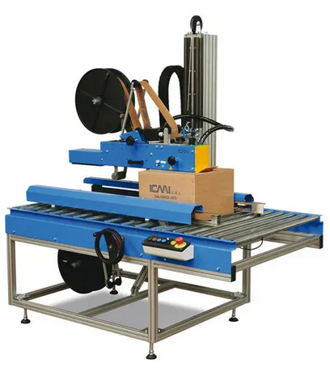



* fermeture avec bandes adhésives ;
* fermeture avec bandes gommées.



Longueur de bande pour un carton : 60 cm ;

La machine ferme 1 million de cartons par an ;

Durée de vie souhaitée de l’encartonneuse : *4 ans*.

La société peut demander une subvention pour un investissement « développement durable ». Deux possibilités s’offriraient alors à elle :

* une subvention de 10 000 € dans le cas d’une solution cartons à rabats parallèles par bande adhésive ou une subvention de 15 000 € dans le cas d’une solution cartons à rabats parallèles par bande gommée.

|  |  |
| --- | --- |
| Question 2.1  Voir DR 2 | À partir des données précédentes, **compléter** le tableau du DR2. **Détailler** les calculs sur la copie. |

|  |  |
| --- | --- |
| Question 2.2  Voir DR 2 | À partir du DR2 complété, **conclure** sur le type de bande à utiliser. |

**Partie 3 – Comment diminuer la durée de l’opération de palettisation ?**

La zone 2, palettisation des cartons à l’aide d’un robot, a fait l’objet d’un réaménagement. Pour augmenter la cadence de production (réduction du temps d’évacuation des 2 palettes + mise en place de deux nouvelles palettes), le robot ne sera plus dans une enceinte grillagée mais dans une zone protégée par scanner laser de sécurité (voir DT4, DT5, DT6).

|  |  |
| --- | --- |
| Question 3.1  Voir DT6 | **Calcule**r la distance de sécurité S de la zone de sécurité. |

Contrairement à la zone de sécurité qui a une valeur minimale (S), la zone 1 peut prendre n’importe quelles dimensions mais ne doit pas avoir une dimension trop faible ni trop grande.

|  |  |
| --- | --- |
| Question 3.2  Voir DT 4  Voir DT 5 | **Argumenter** sur les dimensions de la zone 1 en expliquant l’inconvénient d’avoir une zone 1 trop faible ou trop grande. |

Le scanner laser est câblé sur un relais de sécurité OMRON G9SE-221-T.

|  |  |
| --- | --- |
| Question 3.3  Voir DR 3  Voir DT 7 | **Compléter** sur le DR3, le câblage du scanner laser et du relais de sécurité. |

|  |  |
| --- | --- |
| Question 3.4  Voir DT 4  Voir DT 5 | **Indiquer** les opérations qui permettent de diminuer la durée de l’opération de palettisation. |

**Partie 4 – Comment respecter la norme alimentaire ?**

La contamination des produits alimentaires par des débris métalliques introduits pendant le processus de fabrication est un problème majeur de sécurité pour l'industrie agroalimentaire. Les détecteurs de métaux sont utilisés et intégrés dans les lignes de production pour empêcher la livraison de produits contaminés aux clients.

Un détecteur de particules métalliques et un système d’éjection doivent être installés sur la ligne BTH avant le poste de palettisation.

***Conséquences sur la ligne d’emballage BTH :***

* configuration du détecteur en fonction du type de cacao produit ;
* installation d’un éjecteur d’un paquet contaminé ;
* modification du GRAFCET de fonctionnement normal, (avec tâche d’éjection + comptage des paquets contaminés) ;
* activation du mode alarme si 3 cartons consécutifs sont contaminés.

|  |  |
| --- | --- |
| Question 4.1  Voir DT 8  Voir DR 4 | **Compléter** la configuration du détecteur sur DR4. |

Le module d’éjection d’un carton contaminé est géré par un contrôleur Modicon M221 CE24 R (voir DR5). Ce contrôleur reçoit l’information « lot contaminé » sur l’entrée I5 et informe le détecteur de métaux de l’éjection du carton par sa sortie Q6 câblée sur l’entrée « Conf rejet » du détecteur.

|  |  |
| --- | --- |
| Question 4.2  Voir DR 5 | **Compléter** sur le DR5**,** le schéma de câblage entre le détecteur de métaux et le contrôleur M221. |

Le module d’éjection d’un carton contaminé est géré par un GRAFCET. Ce GRAFCET a pour fonctions de :

* déclencher une tâche éjection lorsque le capteur détecte un carton contaminé ;
* compter le nombre de cartons contaminés ;
* déclencher une alarme si 3 cartons consécutifs sont détectés contaminés.

|  |  |
| --- | --- |
| Question 4.3  Voir DR 6 | **Compléter** sur le DR6 les actions des étapes X41, X45 et X46 du GRAFCET de fonctionnement normal, du point de vue PC, pour réaliser ces 3 fonctions. |

Le DT9 décrit le fonctionnement de la tâche « éjection d’un carton contaminé ».

|  |  |
| --- | --- |
| Question 4.4  Voir DT 9  Voir DR 6  Voir DR 7 | **Compléter** sur le DR7, du point de vue PC, le GRAFCET de la tâche « éjection ». |

|  |  |
| --- | --- |
| Question 4.5  Voir DT 9  Voir DR 6  Voir DR 7 | **Compléter** sur le DR7 la réceptivité en entre X43 et X44 du GRAFCET de fonctionnement normal d’un point de vue PC. |

Le DT10 représente le schéma pneumatiquedu module d’éjection.

Données :

* distributeurs à pilotage électropneumatique avec une connectique G1/8 ;
* réducteur de débit G1/8 ;
* les tuyaux utilisés sont de diamètre 6.

|  |  |
| --- | --- |
| Question 4.6  Voir DT 11  Voir DR 8 | **Compléter** sur le DR8 la nomenclature pneumatique. |

**Partie 5 – Quel est le bilan des améliorations apportées à la ligne BTH ?**

Le service maintenance a réalisé des essais, pour estimer le temps gagné suite aux améliorations apportées sur la ligne BTH. Les temps estimés des différents arrêts fonctionnels pour réaliser les 1 million de cartons sont :

* temps dû aux défauts de la fermeture des cartons : 25 h ;
* temps d’attente de changement des 2 palettes > 10 min : 30 h.

|  |  |
| --- | --- |
| Question 5.1  Voir DR 1 | **Calculer** en heures la réduction du temps due au changement de machine pour la fermeture des cartons**.** |

|  |  |
| --- | --- |
| Question 5.2  Voir DR 1 | **Calculer** en heures la réduction du temps due à l’amélioration du poste de palettisation. |

Le temps pour obtenir 1 million de cartons conformes est estimé à 3 184 h.

|  |  |
| --- | --- |
| Question 5.3 | **Conclure** sur les modifications apportées à la ligne BTH. |

**DT1 – INDICATEURS DE PRODUCTIVITÉ (selon norme NF E 60-182).**

|  |  |  |  |  |  |
| --- | --- | --- | --- | --- | --- |
| **tT = Temps Total (ex : 24 heures, 168 heures, …)** | | | | | |
| **tO = Temps d'Ouverture (ex : 16h en 2x8h, …)** | | | | | **Fermeture** |
| **tR = Temps Requis** | | | | **Arrêts structurels**  Sous-charge, Maintenance préventive, Essais, Pauses, Formation, Réunion |
| **tF = Temps de Fonctionnement** | | | **Arrêts fonctionnels**  **Arrêts propres**  (changement de fabrication, exploitation, pannes, micro-arrêts, …)  **Arrêts induits**  (rupture stock amont, attente pièces de rechange, réglages, ..) |
| **tN = Temps Net** | | Ecarts de cadences |
| **tU = Temps Utile** | Non qualité |

**Temps Total tT :**

Temps de référence intégrant l’ensemble des états possibles du moyen de production. Pour une journée, le temps total est de 24 h ; pour une semaine, le temps total est de 168 h ; pour un an, le temps total est de 365 jours x 24 h, etc…

**Temps Ouverture tO:**

Partie du Temps Total (tT) correspondant à l’amplitude des horaires de travail du moyen de production et incluant les temps d’arrêts de désengagement du moyen de production (nettoyage, sous charge, modification, essai, formation, réunion, pause, maintenance préventive).

**Temps Requis tR :**

Partie du Temps d’Ouverture (tO) pendant lequel l’utilisateur engage son moyen de production avec la volonté de produire comprenant les temps d’arrêt subis et programmés (par exemple : pannes, changement de série, réglage, absence de personnel)

**Temps de Fonctionnement tF :**

Partie du Temps Requis (tR) pendant lequel le moyen de production produit des pièces bonnes ou mauvaises dans le respect ou non du temps de cycle de référence (tCR) et avec tout ou partie des fonctions en service.

**Temps Net tN :**

Partie du Temps de Fonctionnement (tF) pendant lequel le moyen de production aurait produit des pièces bonnes et mauvaises, dans le respect du temps de cycle de référence (tCR).

**Temps Utile tU :**

Partie du Temps Net (tN) correspondant au temps non mesurable obtenu en multipliant le nombre de pièces bonnes par le temps de cycle de référence (tCR).

**DT2 -** Graphes en **N· $\overline{t}$, N et $\overline{t}$** de la ligne BTH

Graphe en N· $\overline{t}$

Graphe en N

Graphe en $\overline{t}$

**DT3 - Analyse des** Graphes en **N· $\overline{t}$, N et $\overline{t}$**

**Analyser**

**Identifier**

**Propositions de solutions**

* maintenance améliorative :
  + modifications techniques ;
  + composants plus fiables ;
* maintenance préventive :
  + systématique (plan de maintenance) ;
  + conditionnelle ;
* consignes de conduite.
* …….

**Graphe en N:**

Permet d’identifier les groupes ayant des problèmes de **fiabilité**.

**Graphe en N· $\overline{t}$:**

Permet d’identifier les groupes à analyser en priorité pour réduire leur impact sur **la disponibilité**

* logistique de maintenance :
  + pièces de rechange ;
  + aides au diagnostic ;
* organisation.
  + gamme de travail ;
  + analyse des temps ;
* Accessibilité.
* ……

**Graphe en $\overline{t}$:**

Permet d’identifier les groupes ayant des problèmes de **maintenabilité.**

**Pour notre exemple :**

Groupes classés dans

l’ordre décroissant de **N· $\overline{t}$**

|  |  |  |  |
| --- | --- | --- | --- |
| Groupe | **N· $\overline{t}$** | **N** | $$\overline{t}$$ |
| 4 | 76 | 16 | 4,8 |
| 1 | 63 | 30 | 2,1 |
| 6 | 42 | 6 | 7,0 |
| 3 | 35 | 38 | 0,9 |
| 2 | 34 | 46 | 0,7 |
| 5 | 20 | 40 | 0,5 |

Graphe en N

Graphe en $\overline{t}$

Graphe en N· $\overline{t}$

Le graphe en N· $\overline{t}$ indique que la réduction des arrêts du groupe 4 et 1 sont à traiter en priorité pour améliorer la disponibilité.

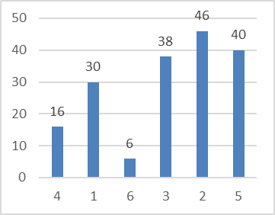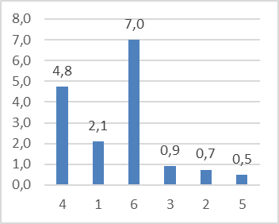

L’analyse des Graphes en Neten $\overline{t}$ orientera les actions vers l’amélioration de la fiabilité pour le groupe 1 et de la maintenabilité pour le groupe 4**.**

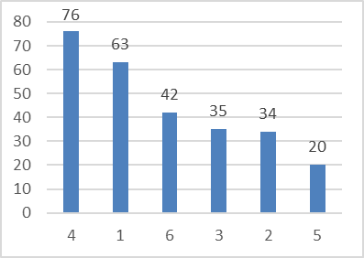

**DT4 –** Aménagement de la zone de palettisation

Zone de palettisation **avant réaménagement**



L’accès à la zone robot pour remplacer les deux palettes pleines par deux palettes vides nécessite le suivi du protocole suivant :

* + autorisation d’ouverture des portes ;
  + ouverture des portes ;
  + évacuation palettes pleines ;
  + mise en place de deux nouvelles palettes ;
  + fermeture des portes, réarmement et lancement du cycle.

En cas d’ouverture intempestive des portes, le robot se met en défaut. Il y a un risque de rester enfermé dans l’enceinte lors du changement des palettes.

**DT5** **–** Aménagement de la zone de palettisation (suite)

Zone de palettisation **après réaménagement**



L’accès à la zone robot pour remplacer les deux palettes pleines par deux palettes vides nécessite le suivi du protocole suivant :

* + autorisation de changement de palettes ;
  + évacuation palettes pleines ;
  + mise en place de deux nouvelles palettes ;
  + réarmement et lancement du cycle.

**DT6** **–** Scanner laser

Si une personne entre dans la zone de sécurité, le robot se met en défaut.

Si une personne entre dans la zone 1, le robot commute en mode dégradé (5 % de la vitesse).

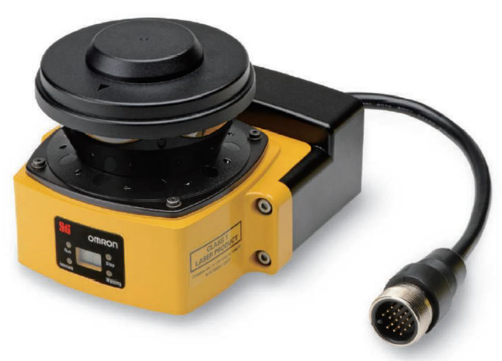

Scanner laser de sécurité



S = (K · T) + C

S = distance de sécurité minimale en mm entre la zone dangereuse et le contour extérieur de la zone de sécurité

K = vitesse d’approche en mm·s-1 (K = 1600)

T = délai entre la détection de l’intrusion dans la zone de sécurité et l’arrêt de la machine (en secondes) : T = t1 + t2

t1 = temps de réponse du scanner laser de sécurité (t1 = 140 ms)

t2 = temps d’arrêt du robot (t2 = 350 ms)

C = distance supplémentaire (C = 350 mm)

**DT7** **–** Relais de sécurité OMRON G9SE-221-T

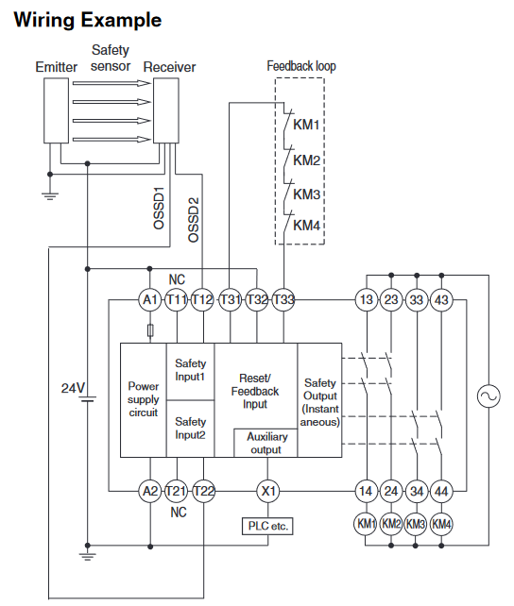

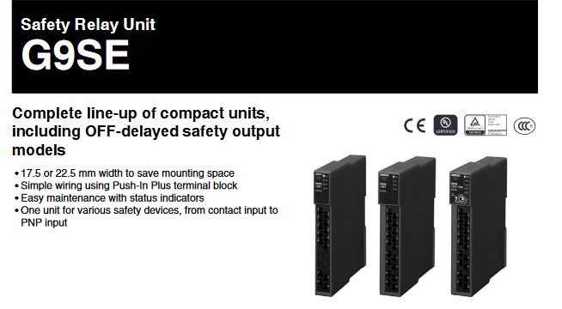

**DT8 –** Détecteur de particules métalliques LOMA IQ2

Détecteur de particules métalliques LOMA IQ2

*Le* LOMA IQ2 *détecte des métaux ferreux ou non ferreux ainsi que des aciers inoxydables, contenus dans des produits frais ou congelés, sans conditionnement ou conditionnés sous film, y compris les produits conditionnés sous film métallisé.*

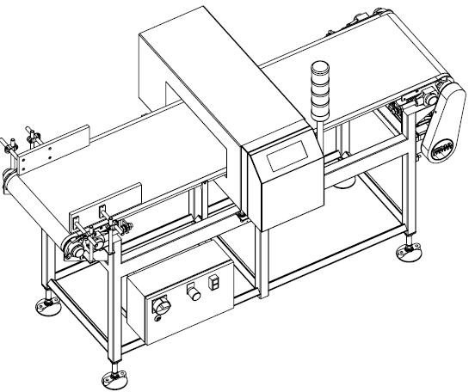

**CONFIGURATION DU DETECTEUR**

**DISTANCE REJET**

La « distance rejet » représente la distance entre le détecteur de métaux et le système d’éjection du carton contaminé. Ce paramètre permet de s’assurer que c’est bien le carton contaminé qui sera éjecté. Si une durée est dépassée avant que l’information « carton éjecté » n’arrive, le système se met en mode « défaut ».

La distance rejet est de 3,25 m.

**VITESSE**

La vitesse du convoyeur est de 0,5 m**·**s-1

**TYPE DE VITESSE**

Il existe 3 modes de vitesse du convoyeur : FIXE, VARIABLE, LIBRE.

Le mode à programmer est : FIXE

**TYPES DE PRODUIT**

**Sec**

Le mode sec convient aux produits peu humides tels que le thé et le café. Les produits congelés peuvent également utiliser le mode sec, du fait que l’eau n’est pas conductrice lorsqu’elle est gelée.

**Film métallisé**

Sélectionnez cette option si le produit à inspecter est conditionné sous film métallisé.

**Mode résistif**

Le mode résistif convient aux produits légèrement humides, tels que les fleurs ou le cacao, ou les produits ayant une certaine teneur en fer, tels que les céréales.

**Mode réactif**

Le mode réactif convient pour les produits très humides, et donc conducteurs, qui ont un effet important lorsqu’ils traversent le détecteur de métaux.

**LONGUEUR DU PRODUIT**



La « LONGUEUR PRODUIT » à régler est **la diagonale du carton**.

**DIMENSIONS DU CARTON**

* Longueur = 60 cm
* Largeur = 40 cm
* Hauteur = 60 cm

**DT9 –** Tâche éjection

**Le cycle de la tâche éjection est le suivant :**

* si étape 43 active alors sortir butée ;
* si butée sortie et carton devant le module d’éjection alors sortir éjecteur ;
* si éjecteur sorti alors rentrer éjecteur et rentrer butée.

|  |  |
| --- | --- |
| Liste des entrées | |
| Présence carton devant module d’éjection | s0 |
| Butée rentrée | s1 |
| Butée sortie | s2 |
| Ejecteur rentré | s3 |
| Ejecteur sorti | s4 |
| Acquittement alarme | acq |
| Carton contaminé | cc |

|  |  |
| --- | --- |
| Liste des sorties | |
| Sortir butée (Vérin A) | A+ |
| Sortir éjecteur (Vérin B) | B+ |
| Rentrer éjecteur (Vérin B) | B- |
| Alarme | AL |

**DT10** – Schéma pneumatique du système d’éjection

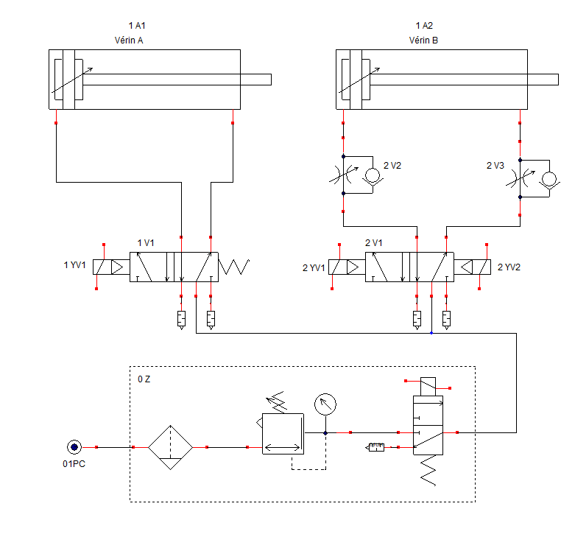

|  |  |
| --- | --- |
| **REFERENCE** | **DESIGNATION** |
| 127 212 3001 | Distributeur 3/2-G1/8'' commande élec monostable |
| 127 212 3002 | Distributeur 3/2-G1/8'' commande élec, bistable |
| 127 212 3003 | Distributeur 5/2-G1/8'' commande élec, monostable |
| 127 212 3004 | Distributeur 5/2-G1/8''   commande élec, bistable |
| 127 213 3001 | Distributeur 3/2-G1/4'' commande élec monostable |
| 127 213 3002 | Distributeur 3/2-G1/4'' commande élec, bistable |
| 127 213 3003 | Distributeur 5/2-G1/4'' commande élec, monostable |
| 127 213 3004 | Distributeur 5/2-G1/4''   commande élec, bistable |
| 127 214 3001 | Distributeur 5/3-G1/8'' centre ouvert commande élec, bistable |
| 127 214 3002 | Distributeur 5/3-G1/8''   centre fermé commande élec, bistable |
| 127 215 3001 | Distributeur 5/3-G1/4'' centre ouvert commande élec, bistable |
| 127 215 3002 | Distributeur 5/3-G1/4''   centre fermé commande élec, bistable |

**DT11 –** Constituants pneumatiques



**Distributeurs pneumatiques à commande électrique**



|  |  |  |  |
| --- | --- | --- | --- |
|  tuyau | Filetage | A: admisssion | B : échappement |
| 4 | M5 · 0,8 | 327 25 17 | 327 21 13 |
| G 1/8 | 327 25 23 | 327 21 29 |
| 6 | M5 · 0,8 | 398 54 43 | 619 09 41 |
| G 1/8 | 327 25 39 | 327 21 35 |
| G 1/4 | 327 25 51 | 327 21 41 |
| 8 | G 1/8 | 619 20 48 | 619 20 60 |
| G 1/4 | 326 91 39 | 326 91 51 |
| G 3/8 | 620 72 35 | 701 10 817 |
| 10 | G 1/4 | 619 20 54 | 701 11 013 |
| G 3/8 | 145 37 87 | 701 11 017 |

**Raccords à fonctions**

**DR1 –** Historique des interventions sur la ligne BTH sur une année

|  |  |  |  |  |
| --- | --- | --- | --- | --- |
|  | | **Valeurs sur 1 an** | |  |
|  |  | N | N · $\overline{t}$ | $\overline{t}$ |
| Désignation | Défauts | Nombre de défaillances | arrêts fonctionnels en **heures** | MTTR  en **heures** |
| A | Arrêt de production ligne amont | 8 |  | 1 |
| B | Défaut de fabrication des sacs | 12 |  | 0,5 |
| C | Défaut de fermeture des sacs | 15 |  | 0,6 |
| D | Défaut de pesage | 8 | 1,6 | 0,2 |
| E | Absence de carton | 22 | 10 | 0,45 |
| F | Défaut de mise en forme cartons | 20 | 5 | 0,25 |
| G | Défaut de collage fond de cartons | 12 | 3,6 | 0,3 |
| H | Défaut de fermeture cartons (absence ruban adhésif) | 138 | 27,6 | 0,2 |
| I | Défaut de fermeture cartons (adhésif mal placé) | 263 | 92,05 | 0,35 |
| J | Défaut robot | 5 | 2,8 | 0,56 |
| K | Attente évacuation palette > 10 min | 120 | 90 | 0,75 |
|  |  | Total |  |  |

N : Nombre de défaillances sur la période.

N· $\overline{t}$**:** Durée en heures des arrêts de production sur la période.

$\overline{t}$**:** Moyenne des Temps Techniques de Réparation (MTTR).

**DR2 –** Analyse des coûts du système de fermeture des cartons

PE

24 V

0 V

|  |  |  |
| --- | --- | --- |
|  | **Machine avec bande adhésive** | **Machine avec bande gommée** |
| **Achat machine** | **4 300 €** | **2 800 €** |
| **Mise en œuvre et maintenance** | **400 € par an** | **400 € par an** |
| **Coût C1 : achat et mise en œuvre pour 4 ans** |  |  |
| **Coût des consommables** | **Adhésif PP**  **Largeur 50 mm**  **Rouleau de 100 m** | **Adhésif gommé**  **Largeur 50 mm**  **Rouleau de 200 m** |
| **1,5 € le rouleau** | **3 € le rouleau** |
| **Coût c2 : consommables** |  |  |
| **Coût total c : c1 +c2** |  |  |
| **Subvention** |  |  |
| **Coût final** |  |  |

**DR3 –** Câblage du scanner laser et du relais de sécurité

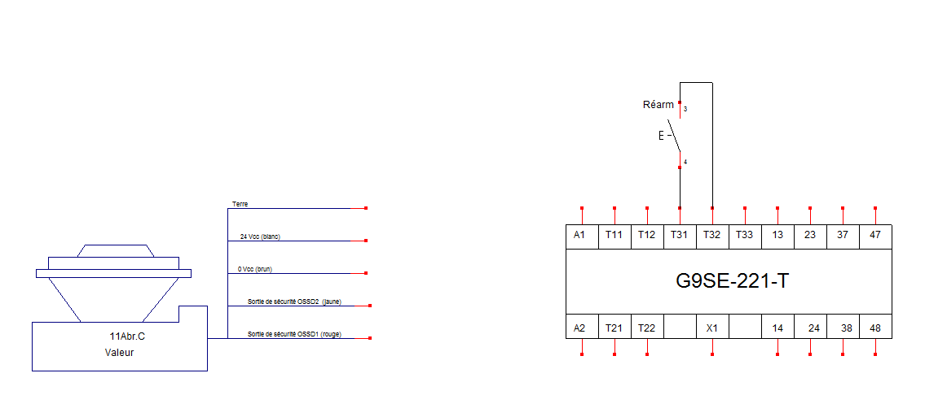

PE

24 V

0 V

Scanner

laser

24 V alternatif

Relais de sécurité

G9SE-221-T

PE

0 V

24 V

OOSD2

OOSD1

Vers robot

**DR4 –** Configuration du détecteur de particules métalliques

**DISTANCE REJET**

**( mm )**

**LONGUEUR PRODUIT**

**( mm )**

**TYPE PRODUIT**

**( MODE )**

**NOM DU PRODUIT**

***PEPITES DE CHOCOLAT***

**CONFIG PRODUIT**

**TYPE DE VITESSE**

**CONFIG CONVOYEUR**

**CONFIGURATION DETECTEUR**

**VITESSE**

***( m* · *s-1)***

**DR5 –** Configuration du détecteur de particules métalliques



**DR6 –** GRAFCET de fonctionnement normal du module d’éjection

**Aide pour compléter le GRAFCET**

X41 : incrémentation du compteur,

X45 : alarme si compteur > 2,

X46 : remise à zéro du compteur si compteur >2

Le compteur utilisé est repéré %C0

Carton contaminé

= 1

=1

Acquittement de l’alarme

+ %C0,V < 3

ALARME

Fin tâche éjection

40

41

« Tâche éjection »

42

45

41

43

42

44

46

**DR7 –** GRAFCET de la tâche d’éjection

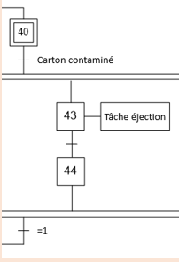

72

73

Réaliser le GRAFCET de la tâche

« Éjection d’un carton »

Compléter l’extrait du GRAFCET de fonctionnement normal.

74

71

70

**DR8 –** Nomenclature pneumatique du système d’éjection

|  |  |
| --- | --- |
| **DESIGNATION** | **REFERENCE** |
| Distributeur 1 V1 |  |
| Distributeur 2 V1 |  |
| 2V2 et 2V3 |  |